**Reporte de Pruebas**  
**Plataforma:** Sistema de Control de Seguimiento de Auditorías  
**Módulo:** Administración de Auditorías > Auditorías  
**Fecha:** 28 de abril de 2025

Objetivo de la prueba:

Verificar el funcionamiento del módulo de Administración de Auditorías, específicamente la funcionalidad localizada en el botón Acciones > Ver Oficios, así como el correcto comportamiento de la administración de etapas dentro de la pantalla de Administración de Oficios.

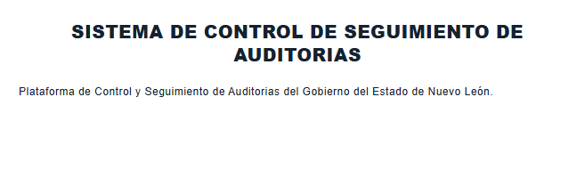

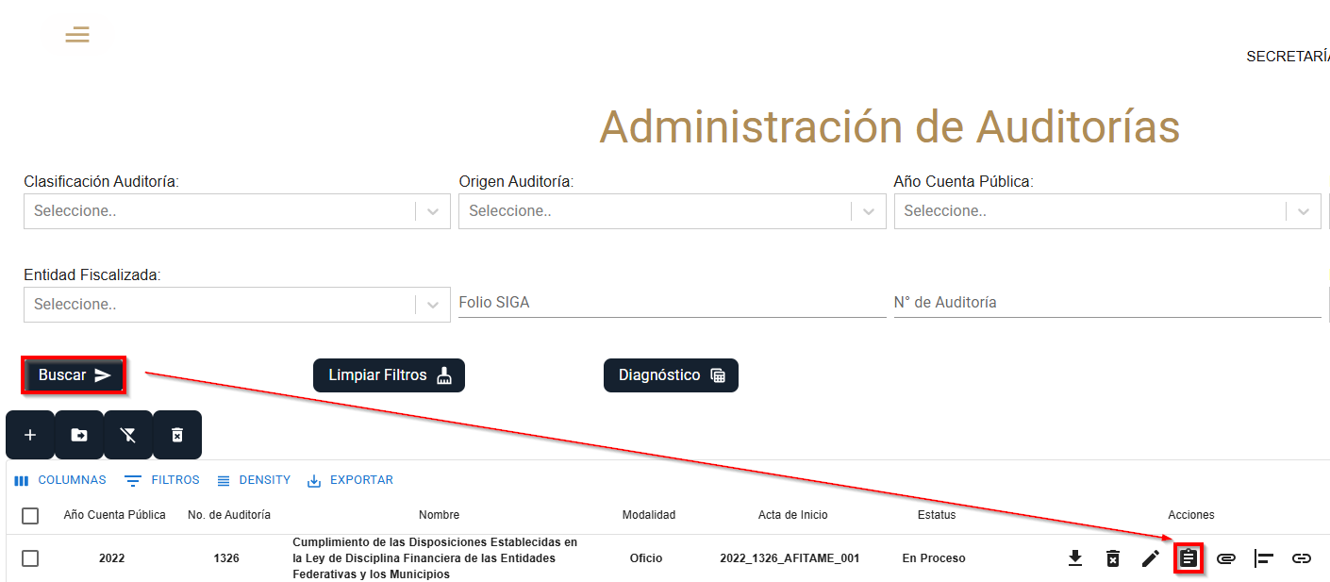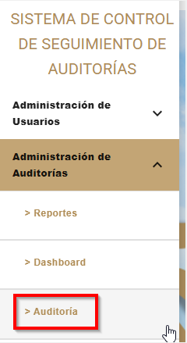

Descripción de la prueba:

Se realizó la validación de los registros de auditoría disponibles en el módulo de Administración de Auditorías, accediendo mediante el botón Ver Oficios en el menú de acciones. Dentro de la pantalla de Administración de Oficios, se verificó la funcionalidad para agregar etapas, así como la posibilidad de habilitar y deshabilitar (cerrar) cada etapa de acuerdo con los requerimientos específicos del proceso.

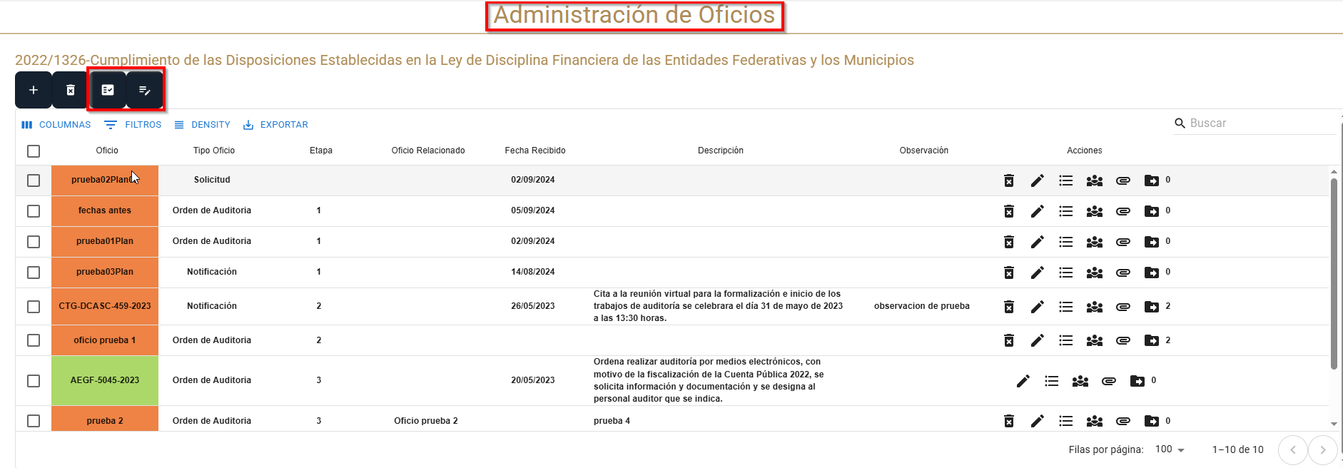

Durante la ejecución de las pruebas, se realizaron diversos escenarios de prueba, confirmando que las funcionalidades operan conforme a la lógica establecida para la gestión de auditorías y oficios.

**Resultados:**

* Las funcionalidades de agregar, habilitar y deshabilitar (cerrar) etapas en los oficios funcionan correctamente, de acuerdo con los requerimientos establecidos.
* Se identificó un detalle menor: los mensajes de confirmación mostrados durante las acciones no son homogéneos. Se recomienda homologar los mensajes de confirmación para que el texto de cada instrucción sea claro y esté alineado con la acción realizada, mejorando así la experiencia del usuario y la estandarización del sistema.

Descripción: Cerrar Etapa

La función **"Cerrar Etapa"** permite finalizar formalmente una etapa dentro del proceso de administración de auditorías. Al utilizar esta opción, se bloquean las acciones de edición y modificación de los datos asociados a dicha etapa, asegurando la integridad de la información registrada hasta ese momento. Esta acción es irreversible y tiene como propósito avanzar de manera controlada al siguiente estado del proceso de auditoría o concluirlo, según corresponda.

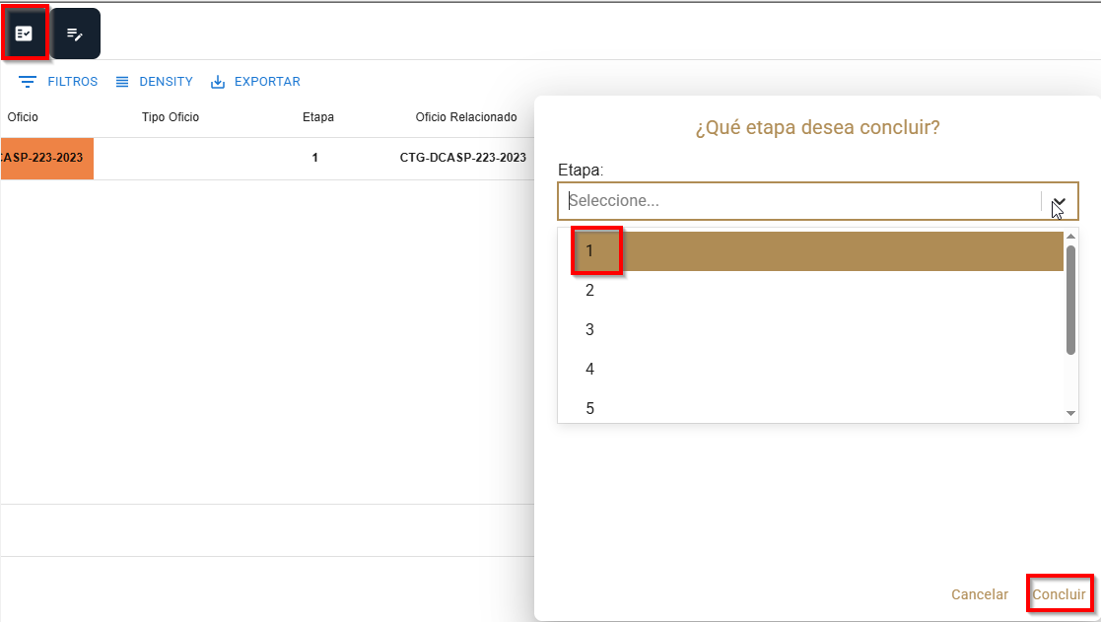

El oficio deshabilitado, aquí no se podrá editar.

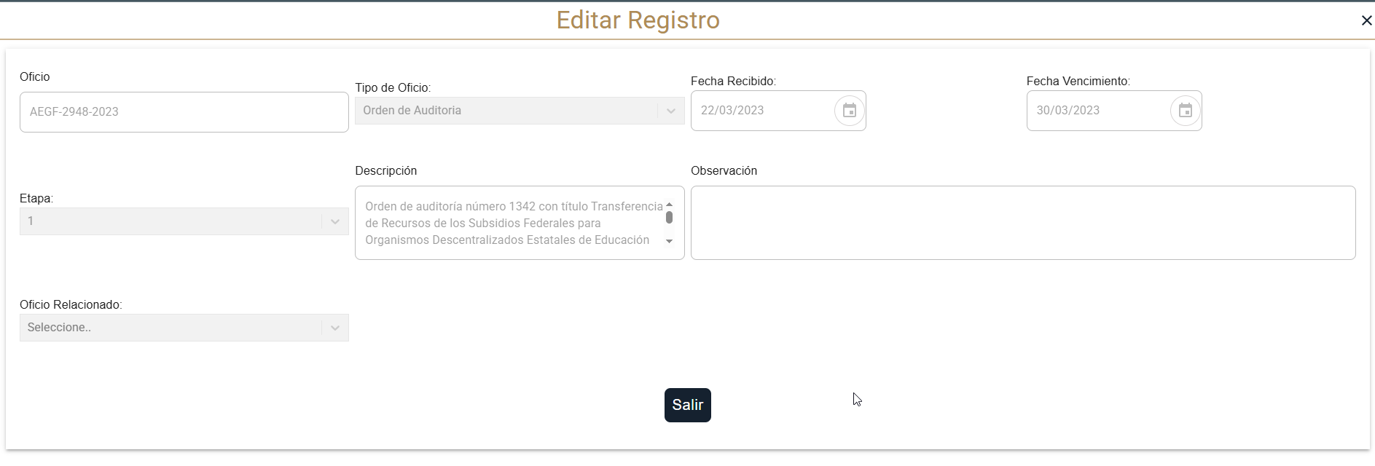

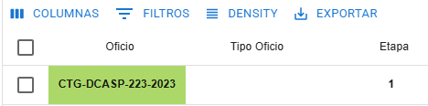

Descripción: Habilitar Etapa

La función **"Habilitar Etapa"** permite activar una etapa específica dentro del proceso de administración de auditorías, otorgando la posibilidad de realizar acciones como agregar, editar o actualizar la información correspondiente. Esta opción es utilizada para gestionar el flujo del proceso, asegurando que las etapas estén disponibles únicamente cuando se requiera su intervención.

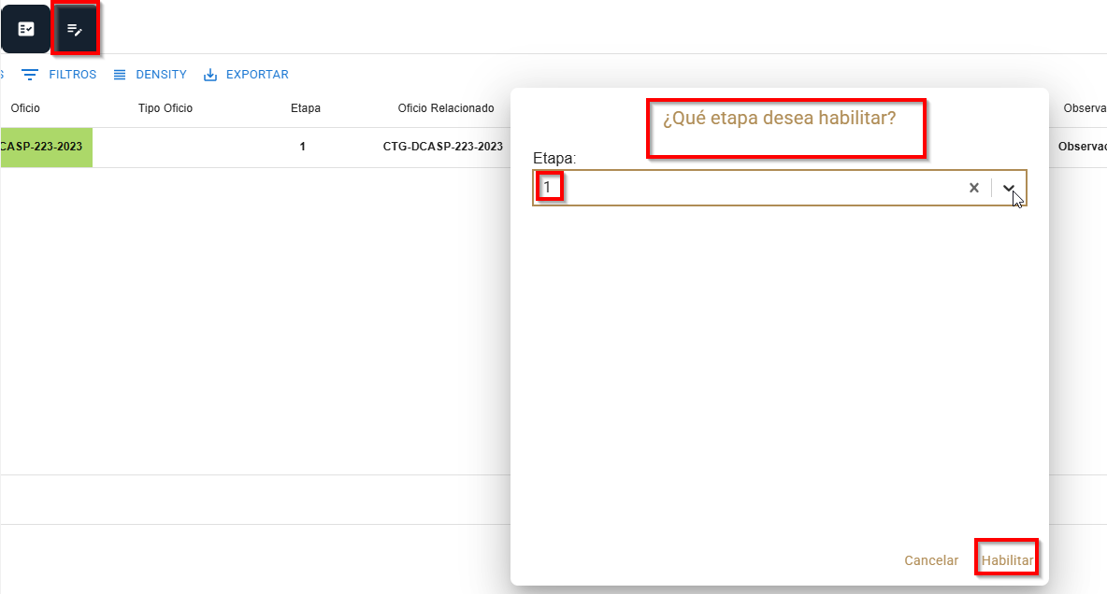

Descripción: Editar Registro

La función **"Editar Registro"** permite modificar la información existente en un registro previamente creado dentro del módulo de administración de auditorías. Al seleccionar esta opción, se habilita la edición de los campos permitidos, lo que facilita la actualización o corrección de datos conforme a los requerimientos del proceso. Una vez guardados los cambios, la información actualizada se refleja de manera inmediata en el sistema.

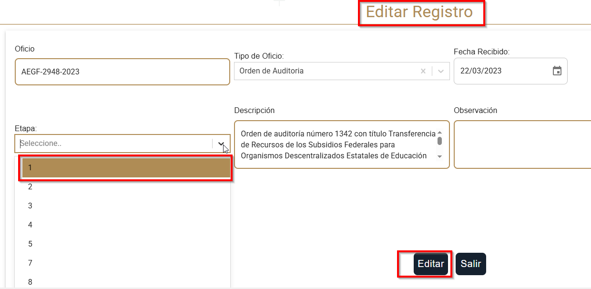

**Conclusión:**  
El módulo cumple con los criterios de funcionalidad establecidos. La única observación corresponde a la necesidad de homologar los mensajes de confirmación para cada acción disponible.

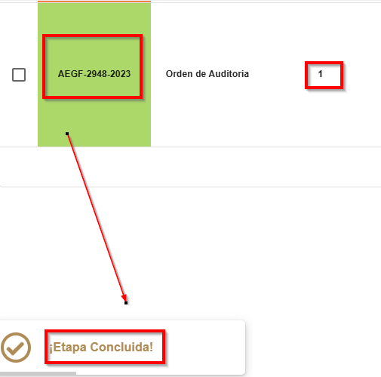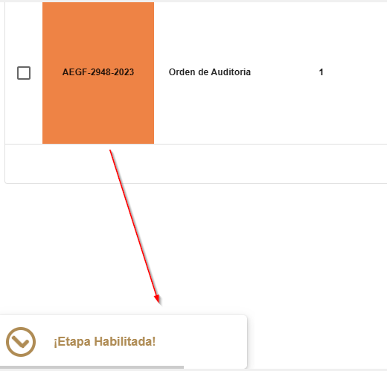

**Recomendaciones:**

Homologar los mensajes de confirmación en las acciones de agregar, habilitar y deshabilitar etapas para garantizar una comunicación clara y consistente al usuario.